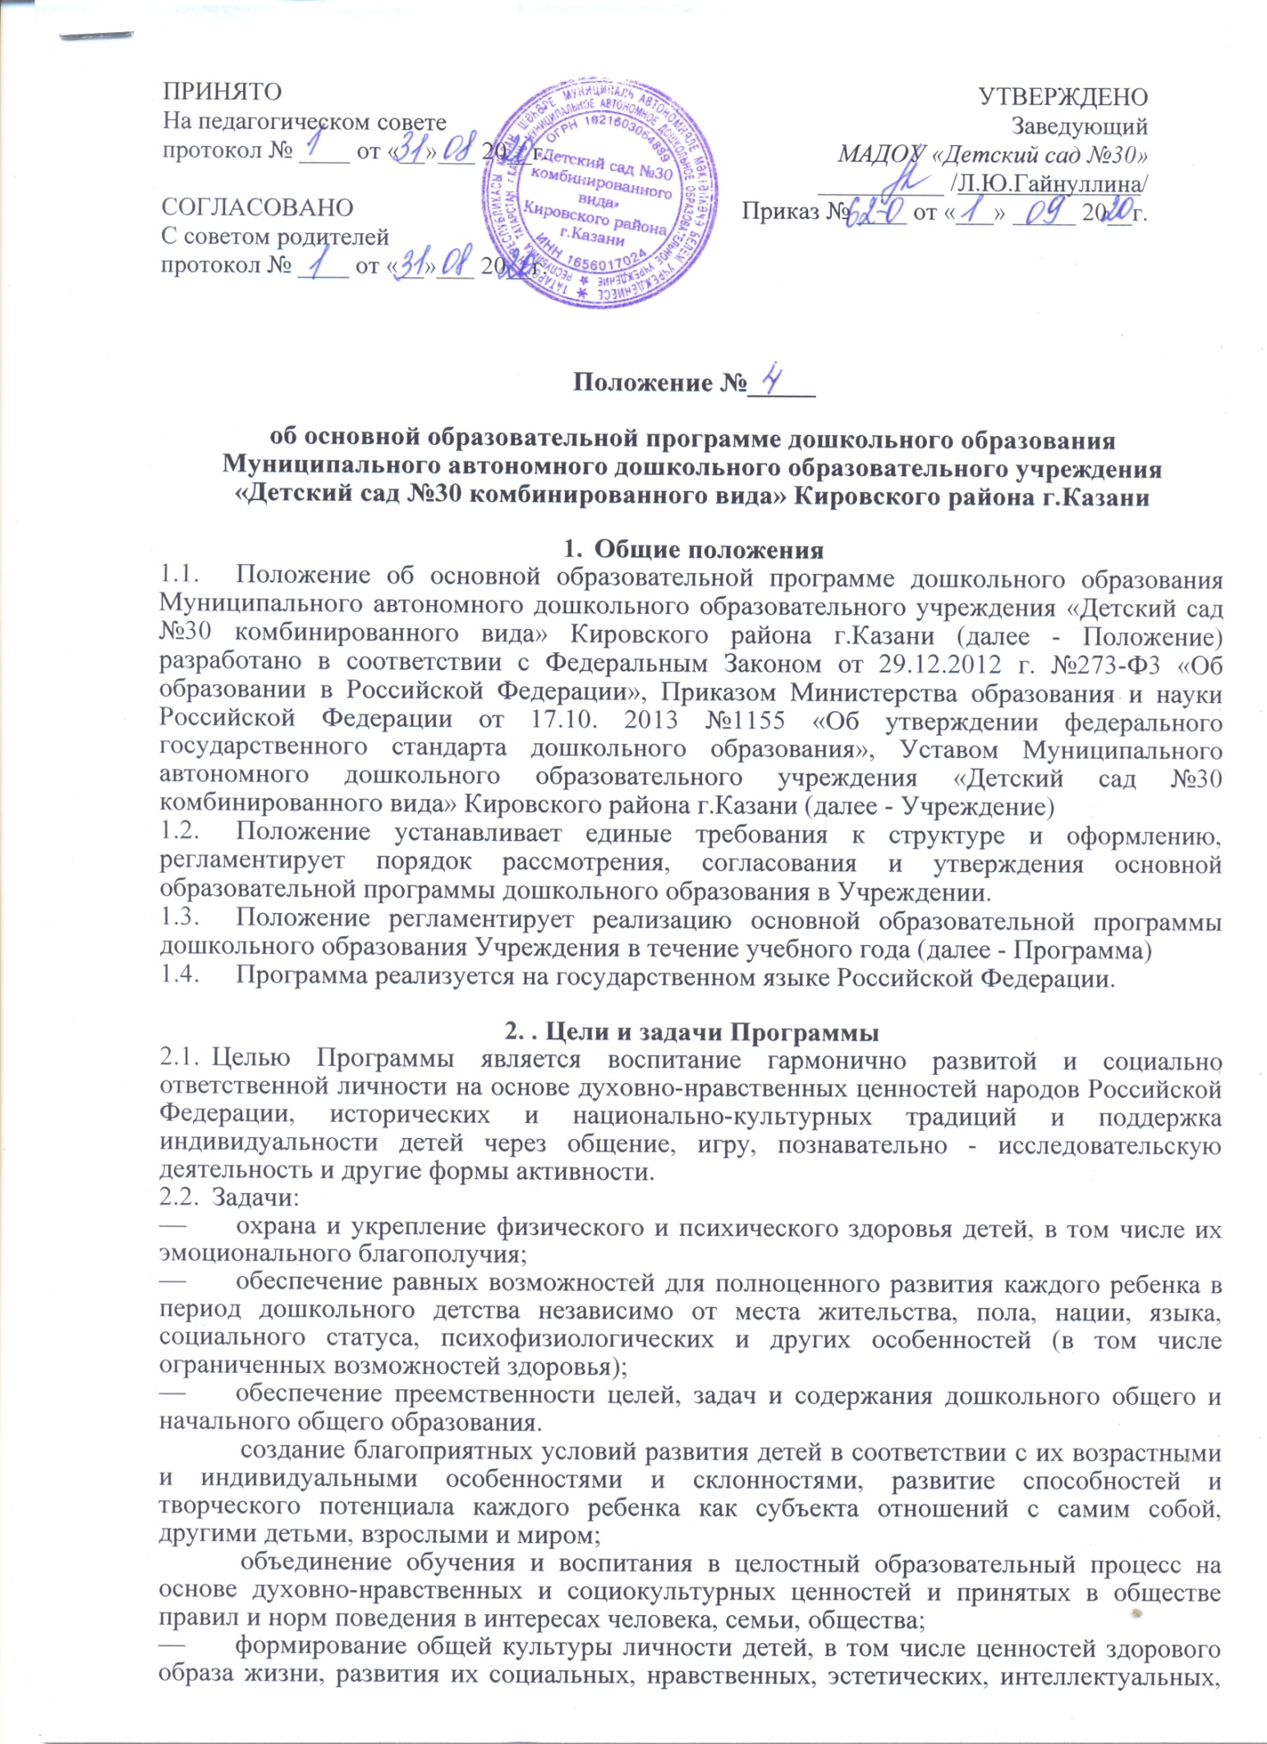
- , физических качеств, инициативности, самостоятельности и ответственности ребенка, формирования предпосылок учебной деятельности; формирование социокультурной среды, соответствующей возрастным, индивидуальным, психологическим и физиологическим особенностям детей;
- обеспечение психолого-педагогической поддержки семьи и повышение компетентности родителей (законных представителей) в вопросах развития и образования, охраны и укрепления здоровья детей.

3.Структура, содержание и объем Программы
3.1.Программа определяет содержание и организацию образовательной деятельности на уровне дошкольного образования. Программа обеспечивает развитие личности детей дошкольного возраста в различных видах деятельности с учетом их возрастных, индивидуальных психологических и физиологических особенностей.
3.2.Содержание Программы должно: обеспечивать развитие личности, мотивации и способностей детей в различных видах деятельности: социально-коммуникативное развитие, познавательное развитие, речевое развитие, художественно-эстетическое развитие, физическое развитие. Конкретное содержание образовательных областей зависит от возрастных и индивидуальных особенностей детей, определяется целями и задачами программа и реализовывается в различных видах детской деятельности.
3.3.Структура Программы составляется в соответствии с требованиями к структуре образовательной программы и ее объему (ч. 2. ФГОС ДО).
3.4.Программа состоит из обязательной части и части, формируемой участниками образовательных отношений. Обе части являются взаимодополняющими и необходимыми.
3.4.1.Обязательная часть предполагает комплексность подхода, обеспечивая развитие детей во всех пяти взаимодополняющих образовательных областях.
3.4.2.В части, формируемой участниками образовательных отношений, должны быть представлены выбранные и/или разработанные самостоятельно участниками образовательных отношений образовательные программы, направленные на развитие детей в одной или нескольких образовательных областях, видах деятельности и/или культурных практиках, методики, формы организации образовательной работы.
3.4.3.Объем обязательной части Программы составляет не менее 60% от ее общего объема; части, формируемой участниками образовательных отношений, не более 40%.
3.5.Структура Программы включает в себя три основных раздела: целевой, содержательный и организационный, в каждом из которых отражается обязательная часть и часть, формируемая участниками образовательных отношений.
3.6.Целевой раздел включает в себя пояснительную записку и планируемые результаты освоения программы.
3.6.1..Пояснительная записка должна раскрывать
- цели и задачи реализации Программы;
- принципы и подходы к формированию Программы;
- значимые для разработки и реализации Программы характеристики, в том числе характеристики особенностей развития детей раннего и дошкольного возраста.
3.6.2.. Планируемые результаты освоения Программы конкретизируют требования ФГОС дошкольного образования к целевым ориентирам обязательной части и части, формируемой участниками образовательных отношений с учетом возрастных возможностей и индивидуальных различий (индивидуальных траекторий развития), а также особенностей развития детей с ограниченными возможностями здоровья, в том числе детей-инвалидов (далее дети с ограниченными возможностями здоровья).
3.7.Содержательный раздел представляет общее содержание Программы, обеспечивающее полноценное развитие личности детей, и включает в себя:
— описание образовательной деятельности в соответствии с направлениями развития ребенка (в пяти образовательных областях), с учетом используемой примерной основной образовательной программы дошкольного образования и методических пособий, обеспечивающих реализацию данного содержания; описание вариативных форм, способов, методов и средств реализации Программы с учетом возрастных и индивидуальных особенностей воспитанников, специфики их образовательных потребностей и интересов;
- описание образовательной деятельности по профессиональной коррекции нарушений развития детей в случае, если эта работа предусмотрена Программой 3.7.1. В содержательном разделе Программы должны быть представлены: особенности образовательной деятельности разных видов и культурных практик; — способы и направления поддержки детской инициативы;
- особенности взаимодействия педагогического коллектива с семьями воспитанников;
— иные характеристики содержания Программы.
  - . Часть Программы, формируемая участниками образовательных отношений, включает различные направления, выбранные участниками образовательных отношений из числа парциальных или иных программ, созданных ими самостоятельно.
    - Данная часть Программы должна учитывать образовательные потребности, интересы и мотивы детей, членов их семей и педагогов и, в частности, ориентирована на: специфику социокультурных и иных условий, в которых осуществляется образовательная деятельность;
- выбор парциальных программ, которые в наибольшей степени соответствуют потребностям и интересам детей, а также возможностям педагогического коллектива;
- сложившиеся традиции Учреждения.
  - Содержание коррекционной работы и/или инклюзивного образования включается в Программу, если планируется ее освоение детьми с ограниченными возможностями здоровья. Данный раздел должен содержать специальные условия для получения образования детьми с ограниченными возможностями здоровья, в том числе механизмы адаптации Программы для указанных детей, использование специальных образовательных программ и методов, специальных методических пособий и дидактических материалов, проведение групповых и индивидуальных коррекционных занятий и осуществления квалифицированной коррекции нарушений их развития.
    - Коррекционная работа и/или инклюзивное образование должны быть направлены на:
- обеспечение коррекции нарушений развития различных категорий детей с ограниченными возможностями здоровья, оказание им квалифицированной помощи в освоении Программы;
- освоение детьми с ограниченными возможностями здоровья Программы, их разностороннее развитие с учетом возрастных и индивидуальных особенностей и особых образовательных потребностей, социальной адаптации.
  - Организационный раздел должен содержать описание материально-технического обеспечения Программы, обеспеченность методическими материалами и средствами обучения и воспитания, распорядок и режим дня, особенности традиционных событий, праздников, мероприятий и особенности организации развивающей предметно- пространственной среды.
  - Дополнительный раздел Программы включает текст ее краткой презентации, ориентированной на родителей воспитанников. В краткой презентации должны быть указаны:
- возрастные и иные категории детей, на которых ориентирована Программа, в том числе категории детей с ограниченными возможностями здоровья, если Программа предусматривает особенности ее реализации для этой категории детей;
- используемые Примерные программы;
- характеристика взаимодействия педагогического коллектива с семьями детей.
  - Обязательная часть Программы, соответствующая примерной основной образовательной программе дошкольного образования, может оформляться в виде ссылки на нее. Часть, формируемая участниками образовательных отношений, может быть представлена в виде ссылок на соответствующую методическую литературу, позволяющую ознакомиться с содержанием парциальных программ, методик, форм организации образовательной работы.

Порядок разработки Программы, утверждения и
внесения изменений и (или) дополнений
4.
  - Программа разрабатывается рабочей группой, созданной из состава педагогов Учреждения, в соответствии с настоящим Положением.
  - Проект Программы выносится па обсуждение и принятие на заседании
педагогического совета.
  - При несоответствии Программы установленным данным Положением требованиям принимается соответствующее решение коллегиальным органом и утверждается приказом заведующей.
  - Программа принимается педагогическим советом Учреждения и утверждается приказом заведующего Учреждением ежегодно.
  - Программа обновляется ежегодно, согласовывается с родителями, как
участниками образовательных отношений.
  - Контроль за полнотой и качеством реализации Программы осуществляется
заведующим и старшим воспитателем.

5. Оформление, размещение и хранение Программы
  - Программа оформляется на листах формата А4
  - Технические требования к оформлению Программы:
    - Текст набирается в редакторе Word for Windows шрифтом Times New Roman, шрифт 12, межстрочный интервал одинарный, переносы в тексте не ставятся, выравнивание по ширине, абзац одинарный, верхнее и нижнее поле 1,5 см, левое поле - 2 см, правое поле - 1.5 см.
    - Титульный лист считается первым, но не нумеруется. На титульном листе Программы рекомендуется указывать:
- полное наименование Учреждения;
- где, когда и кем принята и утверждена Программа:
- название Программы;
- название города, в котором реализуется Программа, год.
  - Публичность (открытость) информации обеспечивается размещением Программы в сети Интернет на официальном сайте Учреждения в порядке, установленном Положением о сайте Учреждения в подразделе «Образование».
  - Программа хранится 3 года после истечения срока ее действия в Учреждении.

6. Заключительные положения
  - Положение подлежит изменению и дополнению по усмотрению Учреждения, в связи с вступлением в силу закона или другого нормативного, правового акта.
  - Положение может быть изменено или дополнено только принятием повой редакции Положения в полном объеме путем утверждения нового.
  - Срок действия положения не ограничен.

